Анкета для проектирования и подбора холодильного оборудования камер охлаждения, замораживания и хранения продукции.

Назначение теплоизолированных камер
(например, хранение вакцин)
Условия размещения камеры
(в помещении / на улице)
 | Желаемые внутренние размеры камеры | Длина (м) –  Ширина (м) –  Высота (м) –  Объем хранения (тонн) -
 | Наличие подвальных помещений под камерой и расстояние до внешней стены здания
 | Место дверного проёма, расположение, расстояние до стен (при размещении внутри помещения), не менее 1 метра
Вид загружаемого продукта
(например, вакцина (ИЛП) в картонных коробках)
Температура воздуха в камере (пределы поддержания), ⁰С
(например, +2…+8 / -18 и ниже.)
Температура поступающего в камеру продукта, ⁰С
(например, +2…+8 / -18 и ниже.)
Частота загрузок (выгрузок) продукта в камеру
(например, 1 раз в час / 1 раз в сутки.)
 | Продолжительность загрузки (выгрузки) продукта в камеру, часов
Желаемые параметры для отображения на дисплее
(например, температура внутри камеры)
Наличие вблизи ограждения камеры источников теплопритоков (печи, котлы, бойлеры, центральное отопление), по возможности указать их тепловую, эл. мощность
(например, батарея центрального отопления из 5 регистров на расстоянии 7 метров от камеры)
Копия выкопировки прилегающих территорий или поэтажного плана здания (с указанием коммуникаций и размеров)
Приложить к анкете
Желаемая схема расположения (указать цветным карандашом на выкопировке или плане)
Приложить к анкете
Желаемая схема размещения изолированных зон внутри комплекса
Приложить к анкете
Не менее 4 фото помещения или территории согласно схеме

Планируемое место расположения камеры.

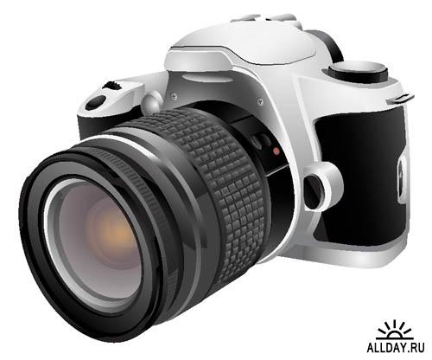

Приложить к анкете
 | Дополнительные пожелания

